# BAB II

**TINJAUAN PUSTAKA**

* 1. ***Website***

*Website* merupakan media informasi yang dapat di akses oleh siapa pun dalam suatu jaringan baik yang terhubung ke internet maupun tidak. Pada dasarnya *website* merupakan suatu kumpulan *hyperlink* yang menuju dari alamat satu ke alamat lainnya dengan bahasa HTML *(Hyper Text Markup Language)* dan merupakan layanan yang dimanfaatkan di internet[9].

* 1. **Bahasa Pemrograman PHP**

PHP adalah singkatan dari *Personal Home Page* yang merupakan bahasa standar yang digunakan dalam dunia *website*. PHP adalah bahasa pemrograman yang berbentuk *script* yang diletakkan didalam *web server*. Bahasa ini hanya dapat berjalan pada *server* yang hasilnya dapat ditampilkan pada klien. Interpreter PHP dalam mengeksekusi kode PHP pada sisi *server* disebut *server side*, berbeda dengan mesin maya *Java* yang mengeksekusi program pada sisi klien[10].

* 1. **MySQL**

MySQL adalah sebuah *software* *open source* yang digunakan untuk membuat sebuah *database*. Berdasarkan pendapat yang dikemukakan di atas dapat ditarik kesimpulan bahwa MySQL adalah Suatu *software* atau program yang digunakan untuk membuat sebuah basis data yang bersifat *open source*[10].

* 1. **Metode *Prototype***

Sebuah *prototype* adalah versi awal dari sistem perangkat lunak yang digunakan untuk mendemonstrasikan konsep-konsep, percobaan rancangan, dan menemukan lebih banyak masalah dan solusi yang memungkinkan[9].

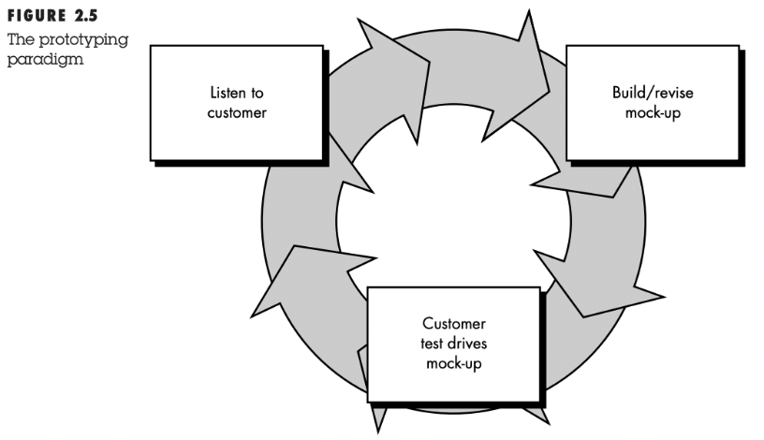

**Gambar 2.1** Model prototyping oleh Khosrow-Pour[1]

Sistem dengan model *prototype* memungkinkan pengguna merasakan secara pasti bagaimana sistem bekerja dengan baik. Metode *prototyping* dimulai dengan mendengarkan kebutuhan dan masukan dari penggunanya. Pengembang dan pengguna bertemu dan bersama-sama menentukan tujuan keseluruhan perangkat lunak dan menentukan persyaratan yang diperlukan. Dari pengembang kemudian akan membuat deskripsi aplikasi yang dapat disajikan kepada pelanggan. Gambaran berfokus pada penyajian aspek aplikasi yang akan dilihat pelanggan/pengguna.

Beberapa keuntungan menggunakan *prototyping*:

1. Pengembang sistem dan pengguna saling berkomunikasi terutama mengenai kesamaan pemahaman pemodelan sistem yang akan mendasari pengembangan operasional sistem.
2. Pelanggan/pengguna terlibat aktif dan terlibat dalam pendefinisian model sistem dan sistem operasi sehingga pelanggan/pengguna merasa puas karena sistem yang dibuat sesuai dengan keinginan dan harapan mereka.
3. Sistem yang dibangun mempunyai kualitas yang diinginkan karena memenuhi kebutuhan pengguna.
   1. ***Black Box Testing***

*Black-Box Testing* merupakan Teknik pengujian perangkat lunak yang berfokus pada spesifikasi fungsional dari perangkat lunak[11]. Dmana strategi ini berpusat pada penentuan praktis produk Selanjutnya mengelola kontrol sehingga pertimbangan pengujian dipusatkan di sekitar data ruang yang memungkinkan peningkatan pemrograman berisi sekumpulan kondisi informasi yang akan mempersiapkan kebutuhan umum suatu program[12]. Pengujian dilakukan dengan metode black-boxuntuk memastikan fungsionalitas aplikasi berjalan sesuai logika yang ada[13].

* 1. **Pengujian UAT *(User Acceptance Test)***

UAT *(User Acceptance Test)* adalah suatu proses pengujian yang dilakukan oleh pengguna dengan hasil *output* sebuah dokumen hasil uji yang dapat dijadikan bukti bahwa *software* sudah diterima dan sudah memenuhi kebutuhan yang diminta[12]. UAT tidak jauh berbeda dengan kuesioner yang digunakan pada tahap awal pembuatan aplikasi.

User Acceptance Testing dilakukan pada pengembanganperangkat lunak bertujuan untuk memastikan sistem memenuhi kebutuhansebenarnya dari pengguna, bukan hanya spesifikasi sistem[14]. Pada tahap ini, pengguna dan pengembang melakukan pengujian interaktif satu sama lain. Setelah dilakukan pengujian dapat disimpulkan bahwa metode *prototype* menunjukkan sangat membantu pengguna dalam menghasilkan *website* sesuai dengan kebutuhannya.

* 1. **Kajian Penelitian Terdahulu**

Beberapa penelitian yang sama telah banyak dilakukan pada sebelumnya. Penelitian– penelitian terdahulu dapat juga digunakan untuk acuan yang penting dan mungkin berguna. Beberapa penelitian terdahulu berikut ini, menjadi salah satu acuan untuk penelitian ini yaitu sebagai berikut:

1. Analisa Metodologi Pengembangan Sistem Dengan Perbandingan Model Perangkat Lunak Sistem Informasi Kepegawaian Menggunakan *Waterfall Development Model, Model Prototype,* Dan *Model Rapid Application Development* (Rad).

Pada penggunaan metode ini harus menyesuaikan dengan keinginan pengguna yaitu dengan memberikan contoh dari tiap modul yang dibuat untuk ditunjukkan pada pengguna (*admin* kepegawaian), jika sudah sesuai akan dilanjutkan pada tahap selanjutnya, jika tidak dilakukan perbaikan sesuai dengan permintaan pengguna[8].

1. Penerapan Metode *Prototype* Dalam Perancangan Sistem Informasi Penghitungan *Volume* Dan *Cost* Penjualan Minuman Berbasis *Website*.

Metode *prototyping* yang digunakan di dalam penelitian ini bertujuan untuk mendapatkan gambaran aplikasi yang akan dibangun melalui rancangan aplikasi *prototype* terlebih dahulu kemudian akan dievaluasi oleh *user*. Pada hasilnya, aplikasi ini dapat mempermudah user mengetahui standart resep yang telah ditetapkan, dan dapat menambahkan resep baru[9].